BYOD13; Skydrive bureaublad app
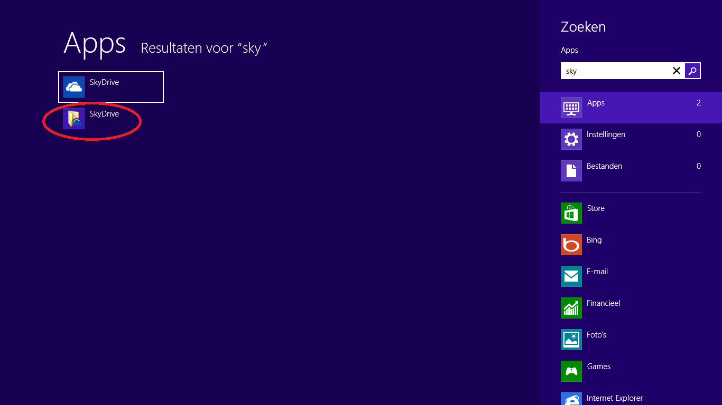
Vanaf het startscherm begin je skydrive te typen.
Er verschijnen dan 2 applicaties kies degene die hierboven omcirkeld is.
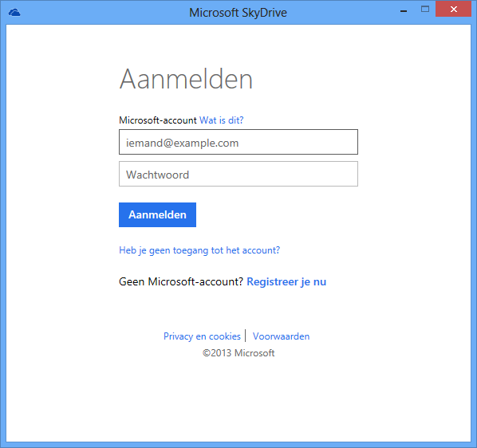
Log hier wederom in met je Microsoft account

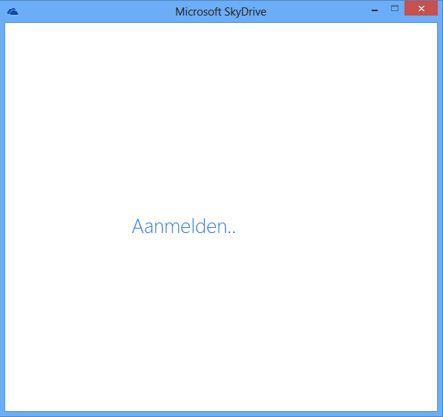
Even geduld
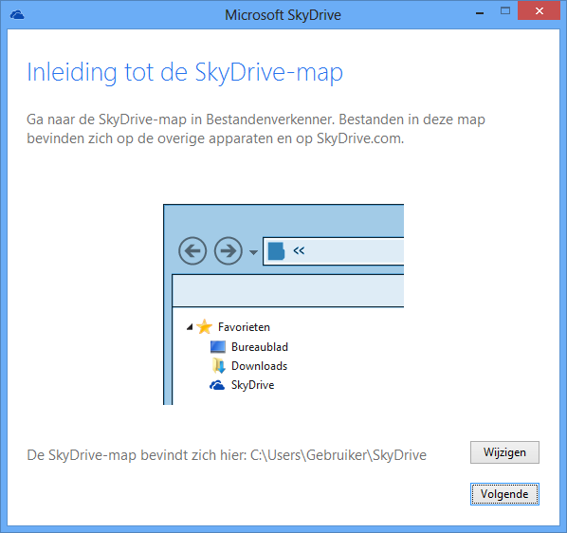
Klik hier op Wijzigen
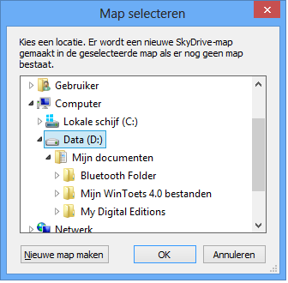
we selecteren hier de D: schijf en drukken op OK

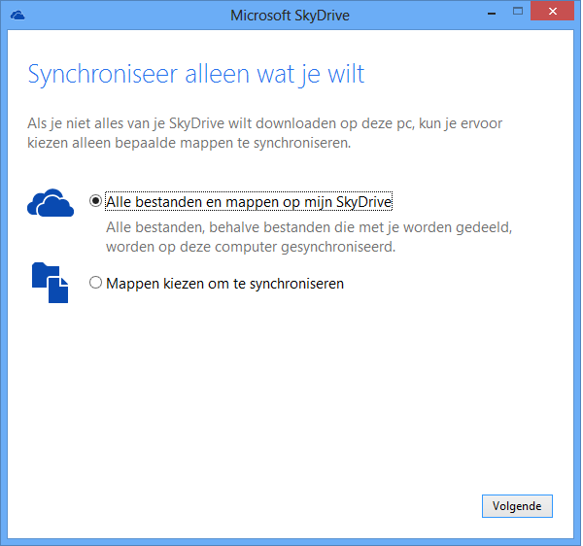
klik op Volgende

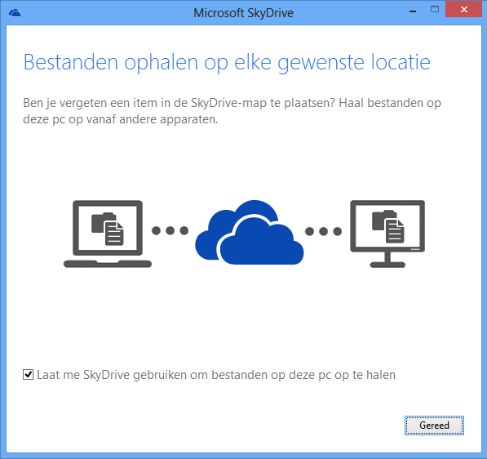
Klik op gereed
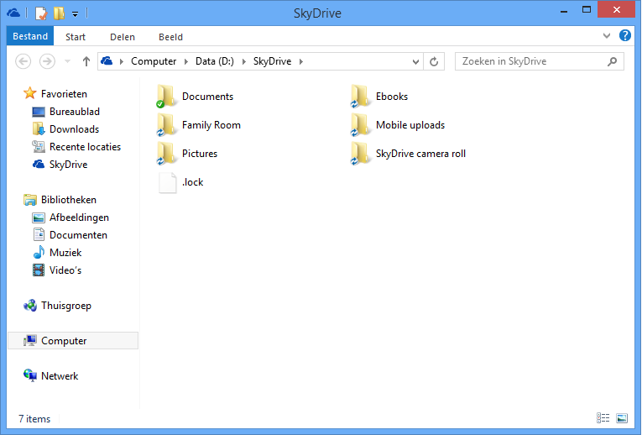
De Skydrive folder wordt meteen geopend en gesynchroniseerd.
TIP: installeer de Skydrive-app ook op je smartphone
Je kan dit programma ook op je “thuis”computer installeren via http://skydrive.com
op deze manier staan je bestanden dus op meerdere locaties
je bestanden zijn ook benaderbaar via de webbased versie op http://skydrive.com
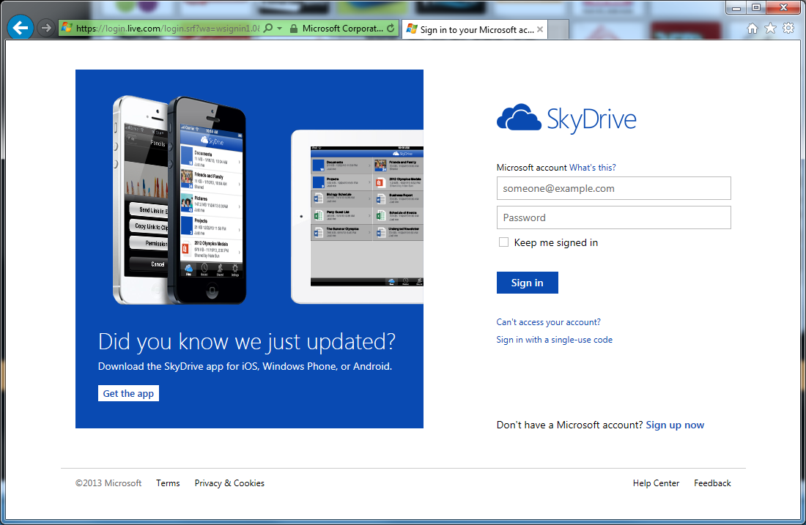
Log hier in met je Microsoft account
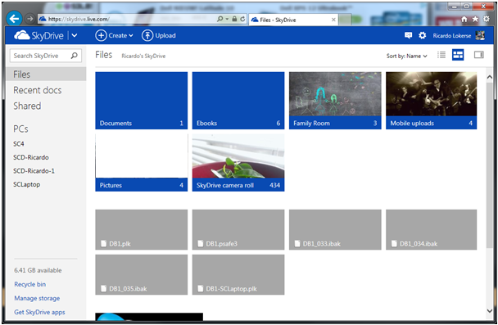
Zoals je ziet staat er nu overal exact hetzelfde

